

BKSZC Pogány Frigyes Technikum

# Tanfolyamszervezés

szoftverfejlesztő és -tesztelő vizsgaremek

2024. május

Készítette: Konzulens:

Bruder Milán Tóth József

Helembai Ádám

Dóczi Milán

## A feladat leírása

Vizsgaremekünk egy edzőterem webrendszeréről és felépítéséről fog szólni:

A feladat olyan webalkalmazás készítése, amelyben a látogatók tájékozódhatnak az edzőteremről, és jegyeket, illetve bérleteket vásárolhatnak.

Felhasználó bejelentkezés után:

1.: Edzőtermi bérletek vásárlására lesz alkalmas

2.: Személyes adatok megtekintésére alkalmas 3.: A felhasználó be tud jelentkezni személyes adatok alapján, online tudja kezelni a bérletet, illetve tud is online újítani

Felhasználó bejelentkezés elött: 1.: Galéria ez edzőteremről, megtekinthető a belső felépítése és elrendezése 2.: Megtekinthető lesz az edzőterem nyitvatartása, ünnepi nyitvatartása

A felhasználóknak egy egyéni QR kód van feltüntetve a felhasználó profiljában, amit csak az adott felhasználó tekinthet meg, és ezzel a kóddal tudja megtekinteni a bérlet érvényességét/hátralévő alkalmak számát.

Az alkalmazásnak reszponzívnak kell lennie, hogy asztali és mobil böngészőben is használható legyen.

Az adatokat egy adatbázisban kell tárolni, amelyet egy API-n keresztül lehet elérni. Az elkészített alkalmazás ezt az API-t hívja az adatok letöltéséhez és módosításához.

Adminisztrációs felület:

Az adatbázis adatain keresztül az admin meg tudja tekinteni a weboldalon kis kártyák formájában a felhasználók adatait (azonosító, név, e-mail, telefonszám, stb.).

Az admin azonosítás után minden jogot megkap, hogy kezelhesse és felülvizsgálhassa a felhasználók adatait.

## GitHub repository

Az alkalmazások kódjai ebben a repository-ban érhetők el: https://github.com/MilWaxQ/edzoterem

## Az adatbázis elkészítése

## Bérletek tábla:

-id(elsődleges kulcs): A bérlet azonosítója

-vasarlasDatuma: A bérlet vásárlásának dátuma

-lejaratDatuma: A bérlet lejáratának dátuma

-alkalom: Háyn alkalom van hátra a bérletből(10 alkalmas esetében)

-lancreakio:(Boolean) kedvezményre jogsult- e

-felhasznaloID: A felhasználó azonosítója

-berlet: Bérlet típusa

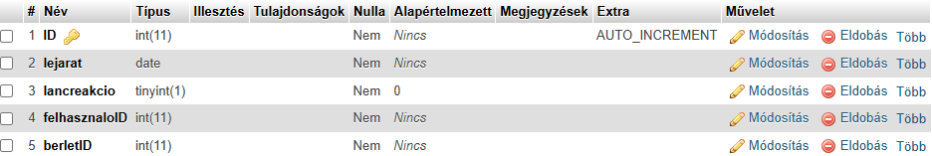

### A Bérletek tesztadatai:

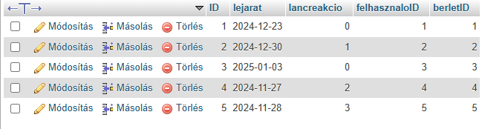

## Felhasználók tábla:

-id(elsődleges kulcs): A felhasználó azonosítója

-nev: A felhasználó neve

-email: A felhasználó email címe

-jelszo: A felhasználó jelszava(titkosítva)

-telefonszam: A felhasználó telefonszáma

-lakcim: A felhasználó lakcíme

-szuletesiDatum: A felhasználó születési dátuma

-regisztracioDatuma: Mikor regisztrált a felhasználó

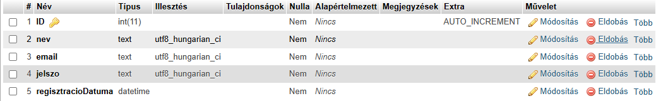 -admin: (Boolean) admin-e a felhasználó

### A Felhasználók tesztadatai: